Комитет по физической культуре, спорту и молодежной политике г. Пензы
Федерация спортивного ориентирования Пензенской области
Клуб спортивного ориентирования КЕНТАВР
МБУ ДО СШ №7 г. Пензы
Открытые городские соревнования “Открытие летнего сезона 2024”

13.04.2024 г. – кросс – спринт
Место старта - “Свинуха”, остановка Сосновка
Регистрация 12.40 – 13.20
Старт 13.30
Масштаб карты 1:5000
Параметры дистанций

Группы |  | Длина  дистанции | Количество  КП
М21 |  | 3.8 | 21
М18,М35 | Ж21 | 3.5 | 19
М16,М45, М21К | Ж35,Ж18 | 2.9 | 18
М14,М55,М65 | Ж45,Ж16,Ж21К | 2.4 | 18
 | Ж14,Ж55,Ж65 | 2.1 | 16
М12 |  | 1.6 | 11
 | Ж12 | 1.5 | 9
М10, Родители - дети | Ж10 | 1.2 | 6
Аварийный азимут – Север

14.04.2024 г. – кросс – классика
Место старта - Ахунский переезд, за треугольным озером
Награждение за 1 день – 10.30
Старт 11.00
Награждение за 2 день – 13.00
Масштаб карты 1:7500
Параметры дистанций

Группы |  | Длина  дистанции | Количество  КП
М21 |  | 6.8 | 22
М18,М35 | Ж21 | 6.1 | 21
М16,М45 | Ж35,Ж18 | 4.7 | 15
М14,М55,М65 | Ж45,Ж16 | 3.5 | 14
 | Ж14,Ж55,Ж65 | 2.3 | 12
М12 |  | 2.0 | 9
 | Ж12 | 1.9 | 8
М10 | Ж10 | 1.4 | 6

Аварийный азимут – ЮГ

1 день 2 день

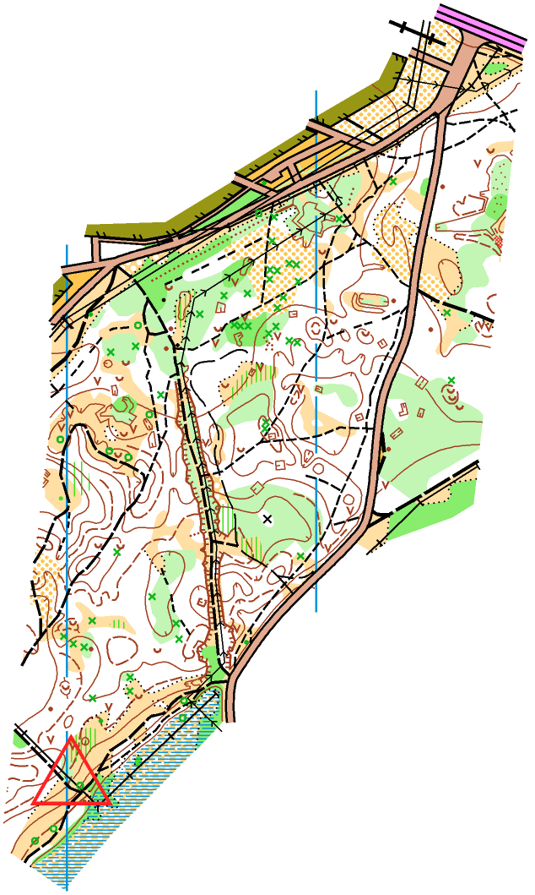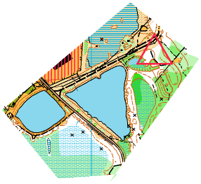

Отметка - sport ident
Контрольное время - 1 день – 75 минут, 2 день - 90 минут
Заявки – на сайте оргео до 21.00 10 апреля 2024г. До старта все участники обязаны предоставить медицинский допуск.
Спортсмены групп МЖ10,12 – допускаются на старт при наличии полностью заряженного, герметизированного сотового телефона
Победители и призеры в личном первенстве определяются отдельно в каждый день соревнований.
Заявочный взнос – стандартный
Организационные вопросы можно уточнить у Толстоухова А.В.
( тел. 89023538701, 89603162489, 518701)

